2006通信电子线路A卷参考答案

一、(10分，每小题2.5分)
1．T 2. T 3. F 4.F
二、(20分,每小题4分)
1．抑制载波的双边带，10
2．所加的反向电压，电容变化系数
3．0.5m_{a}²P_{c}, (1+0.5 m_{a}²) P_{c}
4. 输出频率的变化，调制信号
5．消除丙类状态引起的失真；选出信号，滤除干扰。
三、(20分,第1小题、第2小题7分，第3小题6分)
1．u₁:调制信号或载波信号 u₂:载波信号或调制信号 u₃:调幅波
带通滤波器
2． u₁:已调信号或本振信号 u₂:本振信号或已调信号 u₃:中频已调信号
带通滤波器
3．u₁:调幅信号或载波信号 u₂:载波信号或调幅信号 u₃:低频调制信号
低通滤波器
四、 （20分，每图2.5分）
（a）普通调幅波： 双边带调幅：
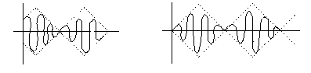
调频波： 调相波：
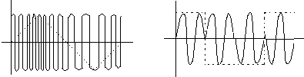
（b） 普通调幅波： 双边带调幅：
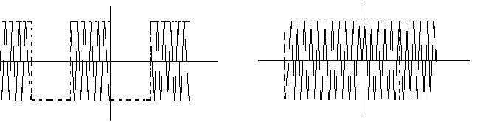
调频波： 调相波：
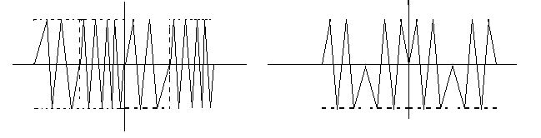
五、(20分,出错酌情扣分)

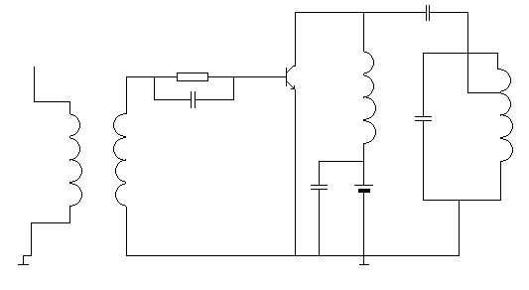

六、(10分,每小题5分)
解：（1）电源输出功率Ps:
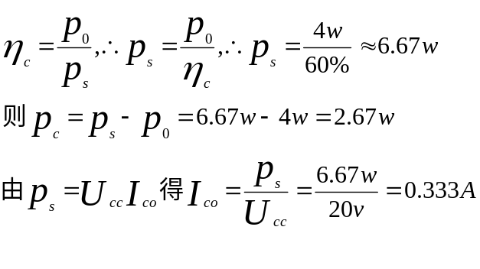
（2） 